Poročilo o laboratorijskem delu:

Pomen oblike organizma za
izmenjavo snovi z
okoljem

Uvod:
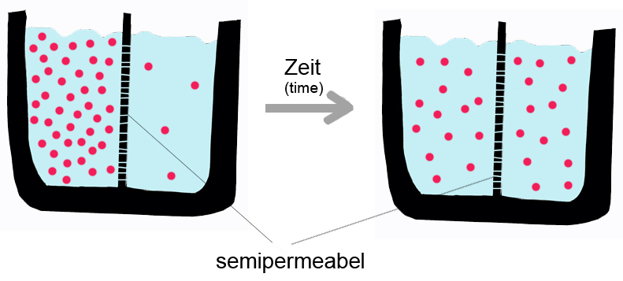
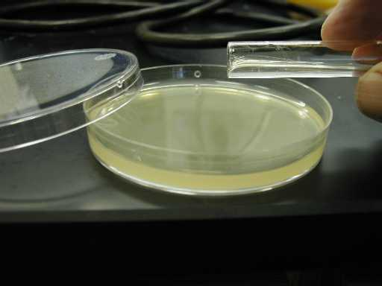Celica je najmanjša gradbena enota vsakega organizma. Preko svoje površine to je skozi membrano po principu aktivnega in pasivnega transporta sprejema snovi, ki so potrebne za rast in razvoj ter oddaja nerabne. Dejavnik, ki omejuje pasivni transport (difuzijo, osmozo) je celica sama – površina njene polprepustne membrane, količina ATP pa omejuje delovanje aktivnega transporta.Celice oz. organizmi z okoljem izmenjujejo predvsem vodo, ione, pline, toploto, v okolje izločajo odpadne produkte presnove, heterotrofi pa iz okolja sprejemajo tudi hrano. Celice izmenjujejo snovi in energijo z okoljem skozi celično membrano, številni mnogocelični organizmi pa vsaj delno skazi kožo, ki prekriva njihovo površino. za uspešno oskrbo in sprotno izločanje odpadnih snovi je pomembno ustrezno veliko RAZMERJE MED POVRŠINAMI, skozi katere poteka izmenjava, IN PROSTORNINO celice oz. organizma.
Slika 1: Agar-agar
Slika 2: Potek difuzije

Cilji:

- Primerjava hitrosti prehajanja soli iz valjev agarja, ki imajo isti volumen, med seboj pa se razlikujejo po velikosti površine, v okolju, kjer se poveča prevodnost
- Na osnovi prevodnosti ugotavljamo pomen razmerja med površino in volumnom pri izmenjavi snovi med celico oz. organizmom in okoljem.

Material:

Prevodnost:
- trije valji agarja, prepojenega s soljo, z enakim volumnom, vendar z različnimi premeri in višinami
- tri 2.50 ml čaše z destilirano vodo
- ravnilo
- magnetno mešalo
- elektronski merilnik prevodnosti
- računalniški vmesnik
- računalnik
- program Logger Pro 3,3

Difuzija:
- 4 kocke 3% agar - fenolftaleina s stranico 1 cm, 2 cm, 3 cm
- milimetrsko ravnilo ..
- 100 ml 4% raztopine NaOH
- čaša s prostornino 250 ml
- plastična žlička
- britvica ali oster skalpel
- papirna brisača
- keramična ali steklena plošča

Postopek:

Predpriprava agarja (laborant)

Ustrezni količini agarja ob pripravi po navodilih proizvajalca dodajamo kuhinjsko sol - 1 g/100 ml. Enake količine (isti volumen) slanega agarja nalijemo v ustrezne modele. Ob ohlajanju agar prehaja iz sol v gel stanje. Pustimo, dokler se povsem ne strdi. Za modele lahko uporabimo čaše različnih velikosti. Dobimo valje agarja z enakim volumnom, ki se med seboj razlikujejo v premerih in višinah.

Prevodnost:

- Vzamemo tri val je, ki se med seboj razlikujejo po obliki. Vsakemu posameznemu valju izmerimo premer in višino. Rezultate vpišemo v tabelo.
- V tri 250 ml čaše nalijemo po 100 ml destilirane vode in v vsako čašo potopimo po en valj. Čašo postavimo na magnetno mešalo.
- Meritve izvajamo s pomočjo elektronskega merilnika prevodnosti, ki ga priključimo preko vmesnika na računalnik.
- Merilnik prevodnosti vstavimo v prvo čašo z destilirano vodo in valjem iz slanega agarja.
- Na namizju kliknemo na ikono Logger Pro. Program zazna merilni instrument, ki je priključen preko vmesnika.
- Nastavitve:
y - os: PREVODNOST (qs/cm), minimum (O), maksimum (2000)
x - os: ČAS (s), perioda vzorčenja (1 s), število vzorcev (180)
- S klikom na sprožimo meritve.
- Po 180 sekundah ustavimo meritve in rezultate shranimo.
- Po enakem postopku izvedemo meritve še v drugi in tretji čaši.
- Za vsak valj izračunamo površino in volumen ter razmerje med površino in volumnom (P : V).

Difuzija:

Izrežite tri kocke agar - fenolftaleina s stranicami: a= 1 cm, a= 2 cm in a= 3 cm. Dajte jih v posodo in jih prelijte z raztopino NaOH tako, da bodo kocke popolnoma prekrite. Zapišite si čas. V naslednjih 10 minutah kocke pogosto obrnite.
Medtem, ko se kocke namakajo v raztopini, izračunajte površino, prostornino in razmerje med površino in prostornino po naslednjih formulah:

POVRŠINA KOCKE (P) = DOLŽiNA x ŠiRINA x ŠTEVILO PLOSKEV
PROSTORNINA KOCKE (V) = DOLŽiNA x ŠiRINA x ViŠiNA

Po 10 minutah vzemite kocke agarja iz raztopine NaOH. Položite jih na ploščo in osušite s papirnato brisačo. Vsako kocko z britvico prerežite na dve polovici. Izmerite globino obarvanega področja - to je obseg difuzije. Izmerite tudi neobarvano področje.
Rezultati:

Prevodnost:

Tabela 1: Razmerje med površino in volumnom pri valjih različnih oblik
 | Premer valja (2r) (cm) | Višina (v) (cm) | Površina (P)  (cm²) | Prostornina (V)  (cm³) | Razmerje med površino in prostornino (P:V)
1 | 3 | 3 | 42,412 | 21,206 | 2 : 1
2 | 4 | 2 | 50,265 | 25,133 | 2 : 1
3 | 6 | 1 | 75,398 | 28,274 | 3 : 1

Legenda:

Slika 3: Vpliv oblike valjev na prevodnost

Difuzija:

Tabela 2: Podatki o razmerju prostornine in volumna kock
Velikost stranice (cm) | Površina (cm²) | Prostornina (cm³) | Razmerje
3 | 54 | 27 | 2 : 1
2 | 24 | 8 | 3 : 1
1 | 6 | 1 | 6 : 1

Tabela 3: Podatki o razmerju prostornine in volumna kock po 10 min v agarju
Dolžina stranice kocke (cm) | Neobarvani del kocke |  |  |  | Obarvani rob
 | Dolžina stranice (cm) | Površina (cm²) | Prostornina (cm³) | Razmerje (P : V) | Velikost (cm)
3 | 2 | 24 | 8 | 3 : 1 | 0,5
2 | 1 | 6 | 1 | 6 : 1 | 0,5
1 | 0 | 0 | 0 | 0 | 0,5

Razprava:

V koščkih agarja je bil fenolftalein - pH indikator, pokazatelj (1,5% agar + 0,01% fenolftalein), ki se je obarval roza, ko je v kos agarja prešel NaOH - baza. NaOH prehaja v notranjost koščka, medtem ko gre fenolftalein ven oz. iz koščka. Tako izmenjavo snovi imenujemo difuzija, ki se drži zakona, da če je nekje nečesa več, gre tja kjer je te snovi manj oz. je sploh ni (in se tako razporedi po celotni prostornini). Najbolj bistvena je bila ugotovitev, da je količina izmenjane snovi glede na velikost celice največja pri najmanjši celici, ki ima tudi največje razmerje med površino in prostornino, zato tudi sprejema snov preko (v primerjavi s prostornino) večje površine. Zanimiva je bila ugotovitev, da je pri vseh kockah obarvan rob meril 5 mm. Tudi zaradi tega je zakon narave, da so celice ne prevelike oz. bolj racionalne, saj tako skozi prepustne membrane lažje poteka difuzija oz. izmenjava snovi. Preverili smo tudi prevodnost valjev z enakim volumnom in opazovali, kako oblika valja vpliva nanjo. Najmanj je nanjo vplival valj, ki je imel največje razmerje (3:2), najmanj pa valj s višino in premerom 3 cm in razmerjem 2:1.

Zaključki:

- Ob primerjavi hitrosti prehajanja soli iz valjev agarja, ki imajo isti volumen in se razlikujejo v razmerju površin v okolju s povečano prevodnostjo, smo ugotovilo da sol hitreje prehaja, če je razmerje med površino in volumnom večje (3:1), kot če je razmerje samo 2:1.
- Prehajanje snovi med celico in okoljem je učinkovitejše, če je razmerje med površino in volumnom večje.

Literatura:

- http://biology.clc.uc.edu/fankhauser/Labs/Microbiology/Bacterial_Inhibition/Pour_seeded_agar_P7231208md.jpg (03.03.2007)
- http://images.google.si/imgres?imgurl=http://upload.wikimedia.org/wikipedia/commons/thumb/a/ac/Diffusion.jpg/… (03.03.2007)
- Zapiski in navodila pri pouku
- Biologija; navodila za laboratorijsko delo; Jože Drašler [et al.] , zbrala Smilja Pevec; 1. izd., 5. natis – Ljubljana: DZS, 2001
- Biologija laboratorijsko delo; Smilja Pevec; 2. izd., 5. natis; Ljubljana: DZS, 2003

